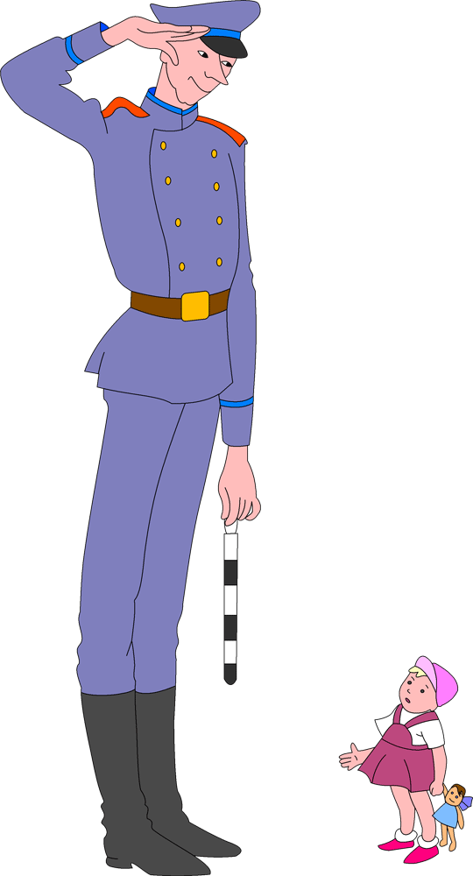

Тема: «В гостях у Михалкова».
Формы проведения: беседа, игра с элементами театрализации.
Цель: Расширение знаний о творчестве С.В.Михалкова.
Задачи:
Образовательные:
- Дать представление о жизни и творчестве С.В. Михалкова.
- Учить осмысливать и оценивать характеры персонажей стихов, басен, понимать их нравственный смысл.
Коррекционно - развивающие:
-Развивать речь, воображение, артистические способности.
Воспитательные:
- Воспитывать интерес к читательской деятельности.
-Воспитывать положительные качества: смелость, трудолюбие, уважение к старшим.
Оборудование: портрет С.В. Михалкова; подборка книг для тематической выставки «С.В. Михалкову100 лет»; реквизит для инсценировок, демонстрационный материал, фонограмма песни «Мы едем-едем-едем…».
Предварительная работа:
-Заучивание наизусть стихотворений С.Михалкова.
- Исценирование басен.
-Разучивание песен на стихи С.Михалкова.
-Чтение и рассматривание книг С.В. Михалкова.
Ход мероприятия
1. Организационный момент (Дети входят под музыку «Мы едем-едем-едем…»)
Воспитатель.
Я сегодня сбилась с ног -  У меня пропал щенок.  Два часа его ждала,  За уроки не садилась  И обедать не могла. | 

- Это замечательное, доброе, смешное и трогательное стихотворение написал С.В.Михалкова.
- 13 марта у Сергея Владимировича Михалкова юбилейный день рождения, ему исполнилось бы 100 лет. Посмотрите на доску: на этой фотографии Сергей Владимирович.
- О чем мы будем сегодня говорить? (Ответы детей).
2.Основная часть. - Сегодня мы вспомним любимые произведения замечательного детского писателя С.В.Михалкова.
Обратить внимание детей на выставку книг.
- Стихи, сказки, басни Сергея Владимировича читает уже не одно поколение. Всем знакомы его произведения. Даже крошечные детки, которые не умеют читать, знают и любят дядю Стёпу, героя одного из произведений С.В.Михалкова. Поднимите руки, кто хочет быть похожим на дядю Степу.
- За что вы, ребята, его любите? (Он добрый, весёлый, смелый, честный, сильный, большой друг детей).
(На столе стоит телефон).
Люда М.:
Нам поставили сегодня телефон
И сказали: «Аппарат у вас включен!»
Я могу по телефону с этих пор
С кем хочу вести из дома разговор.
(Берет телефонную трубку).
Я сажусь, снимаю трубку с рычажка,
Дожидаюсь непрерывного гудка
И, волнуясь, начинаю набирать
Номер 8-48-25.
(Голос за дверью) «Вам кого?»
Люда М.: Попросите дядю Степу!
(Голос за дверью) «Нет его! Он ушел на праздник к детям. Михалкову – юбилей».
(Входит дядя Степа).
Воспитатель:
Кто не знает дядю Степу?
Дядя Степа всем знаком!
Дядя Степа:
А давайте-ка, ребята,
Викторину проведем.
1. Кто этот упрямец?
Трусы и рубашка лежат на песке,
Упрямец плывет по опасной реке.
(«Фома»)
2. У кого?  Нос распух, не видно глаза,  Перекошена щека,  И, впиваясь, как игла,  На хвосте жужжит пчела.  («Щенок») | 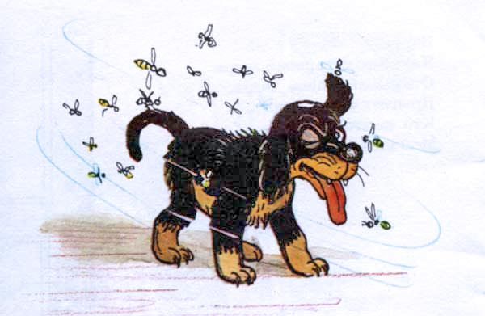
3. Говорят ему в кино,
Вы, товарищ, сядьте на пол.
Вам, товарищ, все равно.
(«Дядя Степа»)

4. Что искала старушка?
Ищет бедная старушка
За подушкой, под подушкой,
С головой залезла
Под матрац, под одеяло,
Заглянула в ведра, в крынки,
В боты, валенки, ботинки,
Все вверх дном перевернула,
Посидела, отдохнула,
Повздыхала, поворчала.
И пошла искать сначала.
(«Где очки?»)

 | 5. Говорят –  Что ни пожелается –  Все всегда произойдет,  Все всегда сбывается.  Когда это бывает?  (Под Новый год)

6. Это кто накрыт в кровати  Одеялами на вате?  Кто лежит на трех подушках  Перед столиком с едой  И, одевшись еле-еле,  Не убрав своей постели  Осторожно моет руки  Кипяченою водой?  («Про Мимозу») |  | 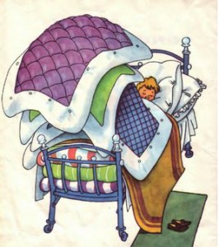
7. Сто машин стоят, гудят –
С места тронуться хотят.
Три, четыре, пять минут
Им проезда не дают.
(«Дядя Степа – милиционер»)

Воспитатель: Для кого писал стихи С.В. Михалков? (Для детей).
Дядя Стёпа. Что вы знаете, ребятки.
Про мои стихи – загадки?
Где отгадки, там конец.
Кто подскажет – молодец!
1. Важно по двору ходил
С острым клювом крокодил,
Головой весь день мотал,
Что-то громко бормотал.
Только это, верно, был
Никакой не крокодил,
А индюшек лучший друг.
Угадайте – кто?
(Индюк)
2. Да! Индюк. Признаться, братцы,
Трудно было догадаться!
С индюком случилось чудо –
Превратился он в верблюда!
Стал он лаять и рычать,
По земле хвостом стучать.
Я запутался однако.
Он верблюд или … кто?
(Собака)
3. Не зовут – собаку Шавкой,
И не спит она под лавкой,
А глядит она в окошко
И мяукает как… кто?
(Кошка)
4. Верно! Верно! Угадали.
Будто где ее видали!
А теперь давайте с вами
В лес поедем за грибами.
Посмотрите-ка, ребята:
Тут – лисички, там – опята,
Ну, а это, на полянке,
Ядовитые…что?
(Поганки)
5. Что? Поганки? Неужели?
Но поганки захотели
Стать полезными грибами
И пришли на кухню сами
И сказали: - как хотите,
Хоть зажарьте, хоть сварите,
Обожаем поваров!
Ненавидим… кого?
(Докторов)
Дядя Степа: То, что я сказал вам, – тайна!
Догадались вы случайно,
Это был большой секрет…
Но от вас секретов нет!
Воспитатель:Молодцы, ребята! Произведения С.В.Михалкова вы знаете хорошо. А что вы знаете о самом авторе?
Как в Иширской во второй
Дети собрались гурьбой.
Кто на лавочке сидел,
Кто на улицу глядел.
Толя пел,
Борис молчал,
Николай ногой качал...
... Галка села на заборе,
Кот забрался на чердак.
Тут сказал ребятам Боря
Просто так.
- А у меня такой вопрос:
«Где родился Михалков
И где он рос?»
(Ответы детей).
- А мы спросим вас сейчас:
Что читали в тот час,
Когда задачу мы решали
И ответы все сверяли?
- Я читал стихи такие:
«Снег кружится
Снег ложится –
Снег! Снег! Снег!
Рады снегу зверь и птица,
И, конечно, человек!»
- Я хочу спросить у вас – это раз!
И хочу у вас узнать – это пять!
Сколько было Михалкову,
Когда начал он писать? (Ответы детей).
- А расскажите мне сейчас,
А что у вас?
- Мы читали Михалкова
Заучили наизусть,
И теперь мы точно знаем,
Что боится его грусть,
- А у нас сегодня кошка
Родила вчера котят.
Котята выросли немножко,
А есть из блюдца не хотят.
А у вас?
- А из нашего окна
Его улица видна,
А из вашего окошка
Только домики немножко.

Что он любит в детях смелость,
Озорство и шаловливость,
Уважает он правдивость,
И всегда за справедливость.
Мы желаем юбиляру
Быть здоровым и веселым,
Не грустить и не тужить,
И мальчишкам и девчонкам
Книжки новые дарить.
Физминутка
А сейчас все по порядку
Встанем дружно на зарядку (руки на поясе).
Руки в сторону согнули,
Вверх подняли, помахали,
Спрятали за спину их.
Оглянулись через правое плечо,
Через левое еще.
Дружно присели,
Пяточки задели,
На носочки поднялись,
Опустили руки вниз.
Игра «Ромашка»
Воспитатель: А сейчас поиграем в «Ромашку».
В саду росли две ромашки: С.В.Михалкова и других детских писателей. Подул сильный ветер, и лепестки с одного цветка перелетели на другой цветок. Надо «собрать» ромашку С.В.Михалкова. На ее лепестках названия произведений Сергея Владимировича.
Воспитатель: С.В. Михалков писал о животных не только стихи, сказки, но и басни. Сегодня у нас в гостях их герои. Послушаем басни, которые подготовили ребята.
(Инсценирование басен: «Ромашка и Роза», «Кот и мыши»).
Воспитатель: Какие же недостатки высмеивает автор? Чему учат эти басни? (Ответы детей).
Игра «Передача цветка».
(По кругу передается цветок и принявший его должен прочесть строку из стихотворения С.В.Михалкова.)
3. Заключительная часть. Рефлексия.
Воспитатель: Наше мероприятие подошло к концу.
- Что вы нового узнали о Сергее Михалкове? (Ответы детей).
- Какие стихи вспомнили? (Ответы детей).
- Какое настроение у вас после встречи с творчеством писателя: если было интересно и весело - нарисуйте на личике улыбку; если было грустно и неинтересно, то покажите грусть. (Дети рисуют).
Мы получили заряд бодрости, вдохновения от творчества замечательного человека и поэта Сергея Владимировича Михалкова. Вы еще не раз будете встречаться с героями произведений любимого писателя, баснописца.

Воспитатель: Алейникова С.А.



